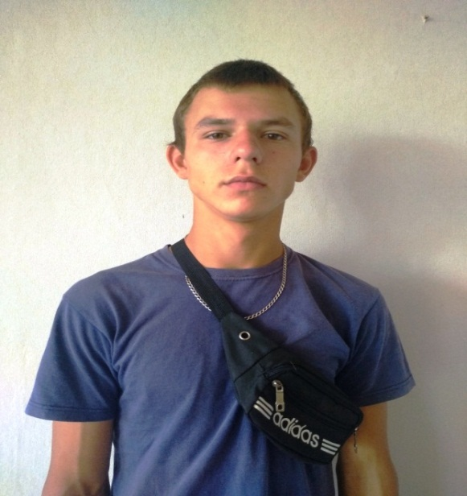

#ПРОВОЖУЛЕТОСПОЛЬЗОЙБЫХОВ

**Немного о себе**

|  |  |
| --- | --- |
|  | **Щелыженко Роман, 17 лет** |

|  |  |
| --- | --- |
|  | **ГУО «Средняя школа №3 г. Быхова»** |

|  |  |
| --- | --- |
|  | **Увлекаюсь спортом, футбол, волейбол, легкая атлетика** |

**Хочу сказать спасибо нашему наставнику, дворнику ЖКХ, Ковалевой Любовь Сергеевне, которая научила нас соблюдать чистоту в своем городе, своем доме, не мусорить, убирать за собой.**

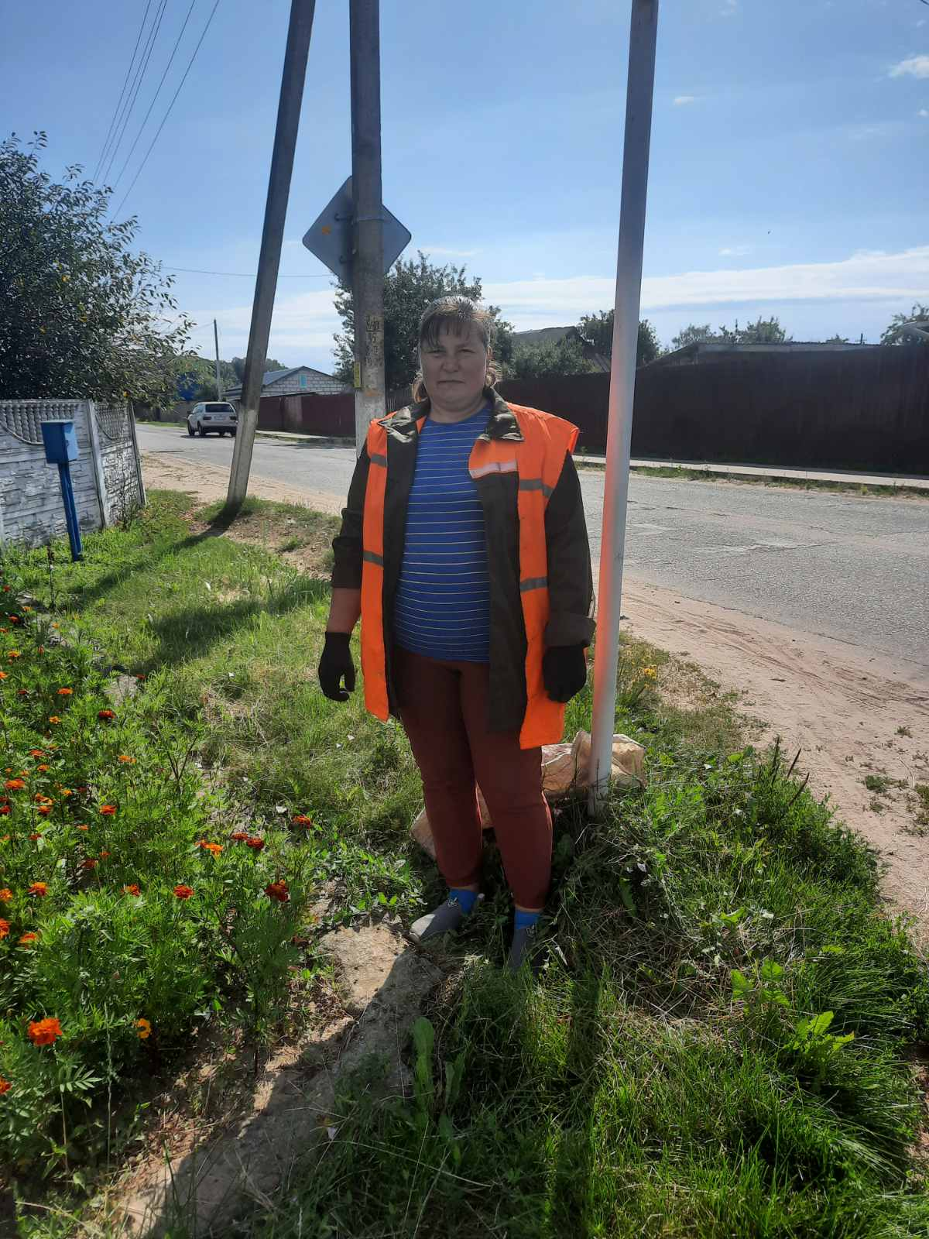

**Я научился этим летом**

|  |  |
| --- | --- |
|  | **Работать в экологическом студенческом отряде в УКП «ЖКХ» по линии ОО «БРСМ»** |

|  |  |
| --- | --- |
|  | **Полоть, поливать цветочные клумбы** |

|  |  |
| --- | --- |
|  | **Подметать улицы, собирать мусор** |

**И достиг результатов**

|  |  |
| --- | --- |
|  | **Цветочные клумбы цветут и вкусно пахнут** |

|  |  |
| --- | --- |
|  | **Улицы города чистые** |

|  |  |
| --- | --- |
|  | **Мусор весь убран** |

**Фотографии**

**Прополка цветочной клумбы на улицах города**

**Работаю в студенческом отряде в УКП «ЖКХ» по линии ОО «БРСМ»**

